**Справка**

о проведении библиотечного урока на тему**:**

**«Путешествие в Читай – город»**

**Дата: 10.10.2020г**

**Цель:**

-знакомство с библиотекой, формирование интереса к книге.

**Содержание темы:**

**-** путешествие по библиотеке. Знакомство с" книжным домом" Понятия - читатель, библиотекарь, абонемент, читальный зал.   
- знакомство с тематическими полками, правилами пользования книгой и библиотекой.

Мысегодня собрались чтобы прогуляться и познакомиться с нашей школьной библиотекой, я очень рада всех вас здесь видеть, давайте посмотрим, что же вы видите вокруг себя? Огромные полки, которые называются книжными стеллажами. Они ростом выше вас почти в два раза И везде книги книги книги…  
 Библиотека - это книжный город, здесь есть свои улицы, квартиры. Каждая квартира разделена полочным разделителем, за которым стоят книги, фамилии авторов, которых начинаются с данной буквы. Но книги в библиотеке не только хранят, но и выдают читать на дом. Наша библиотека состоит из двух частей: абонемент и читальный зал. На абонементе ребята выбирают книги, чтобы почитать их дома. Каждому из вас я заведу читательский формуляр (показать), в который будут записываться те книги, которые вы выберете для домашнего чтения. Для того чтобы ученики быстрее ознакомились с нашим книжным фондом, мы делаем разнообразные книжные выставки. В них могут быть представлены книги одного автора или книги на одну тему, книги юбиляры, а также новинки, которые мы получили, книги которые чаще всего берут дети, представлены перед вами.

В заключение урока хочу рассказать, что и как должны делать ученики при посещении библиотеки. Дети подходят по несколько человек к полкам с книгами, выбирают себе для чтения и подходят к столу библиотекаря для записи. Предварительно библиотекарь с помощью одного из детей в игровой форме показывает, что нужно делать, придя в библиотеку, как правильно выбрать и записать книгу. Проигрываются все действия ребенка, пришедшего в библиотеку. Тем самым закрепляется рассказ о правилах пользования библиотекой. На этом наш урок закончился и нам уже пора прощаться, я очень надеюсь наша разлука будет не долгой, я вас жду каждый день с 8.30 до 17.00.

До свидания!

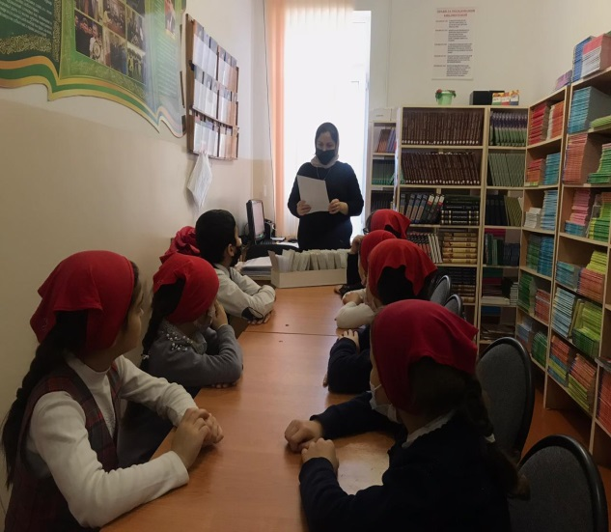 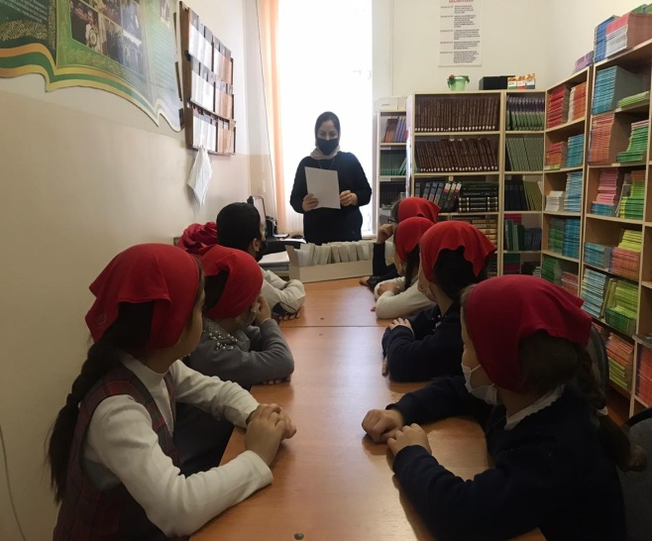

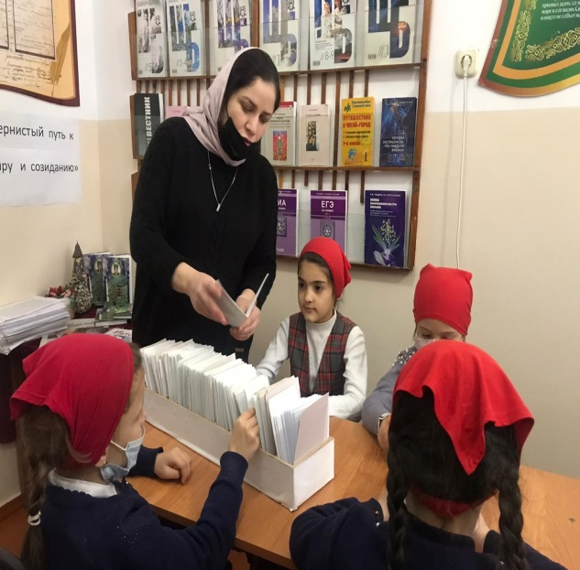 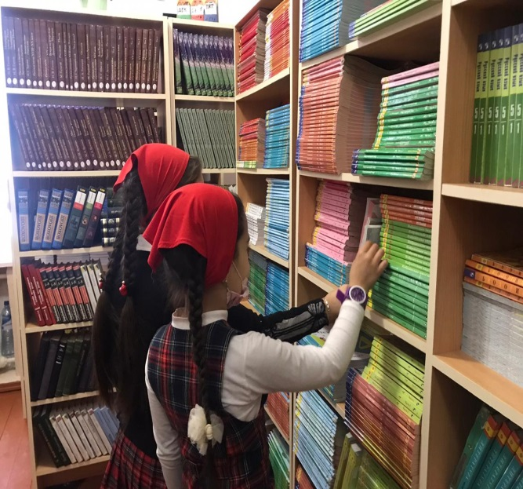

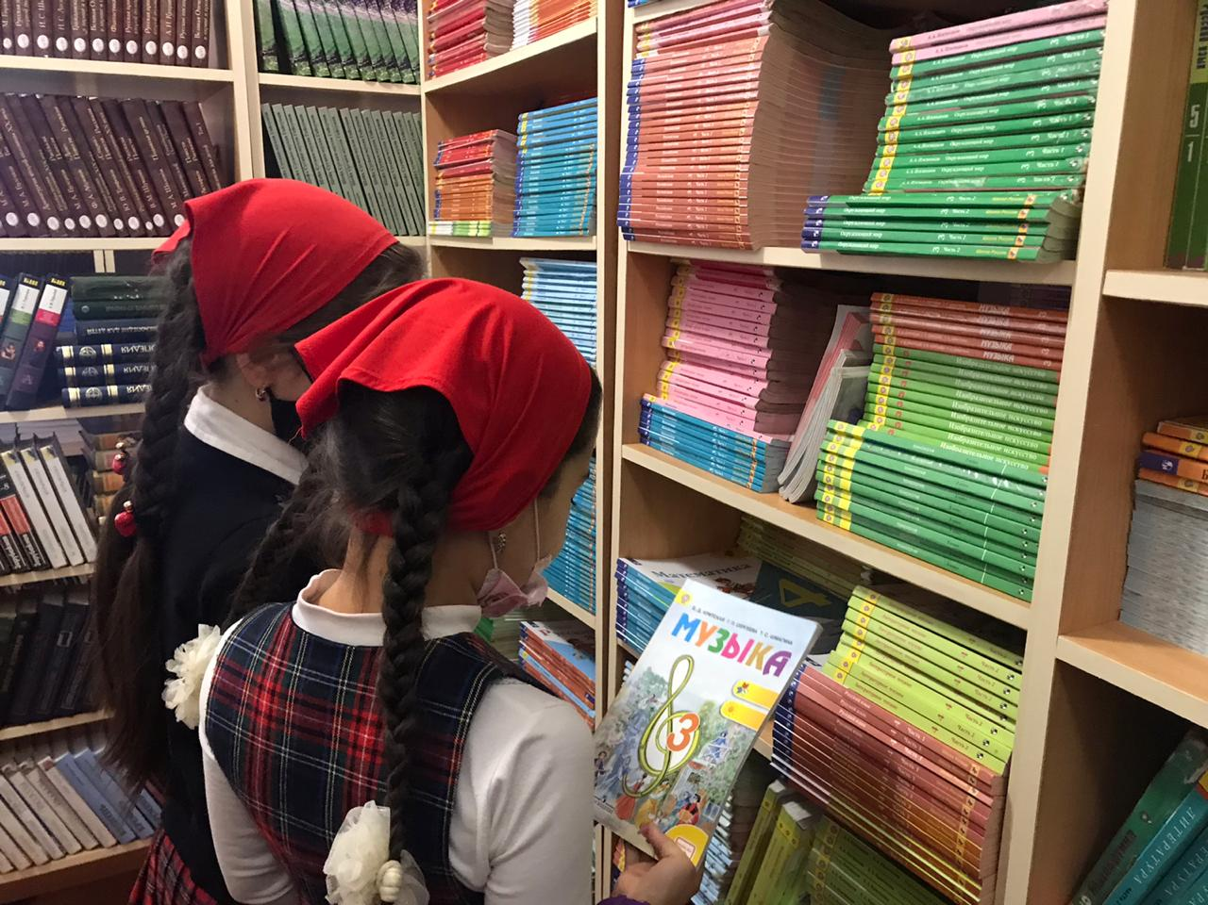

**Библиотекарь: Х.А. Хунарикова**